2020年度 リーグ戦及びExtra Match DOS講習会通知

令和2年 2月15日
各校競技委員殿

関西学生アーチェリー連盟
競技委員長 井戸本 健男

拝啓、時下ますますご清祥の段、お慶び申し上げます。
さて、来る令和2年3月28日に下記の要領にて関西学生アーチェリー連盟DOS講習会を行いますので、各校競技委員の方は必ずご参加くださいますようよろしくお願い申し上げます。
DOS講習会は2月1日(定時総会前)、3月28日(開会式後)の2日間行います。DOSのミスを減らすため、各校競技委員の方にはどちらも出席して頂くようお願いします。もしどちらの講習会にも参加できていない大学がいる場合は、個別に事務所で講習会を行う予定です。
また、一度も講習会に参加していない大学はリーグ戦に出られない場合がありますので、必ず受けるようにして下さい。
敬具
記

日時 令和2年 3月 28日（土）15:00~

会場 大阪大学吹田キャンパス ミーティングルームC
(大阪モノレール 「阪大病院前」駅から徒歩10分)
(阪急 「山田」駅から徒歩30分)

補足 ミーティングルームCは、レンジとグラウンドの間にある建物の2階です。
筆記用具を持参して下さい。（配布資料の数には限りがございますので、前回参加された方は配布資料も持参して下さい。）
服装は自由です。

議題 ・2月DOS講習会の内容について
・リーグ戦におけるDOSの仕事
・その他
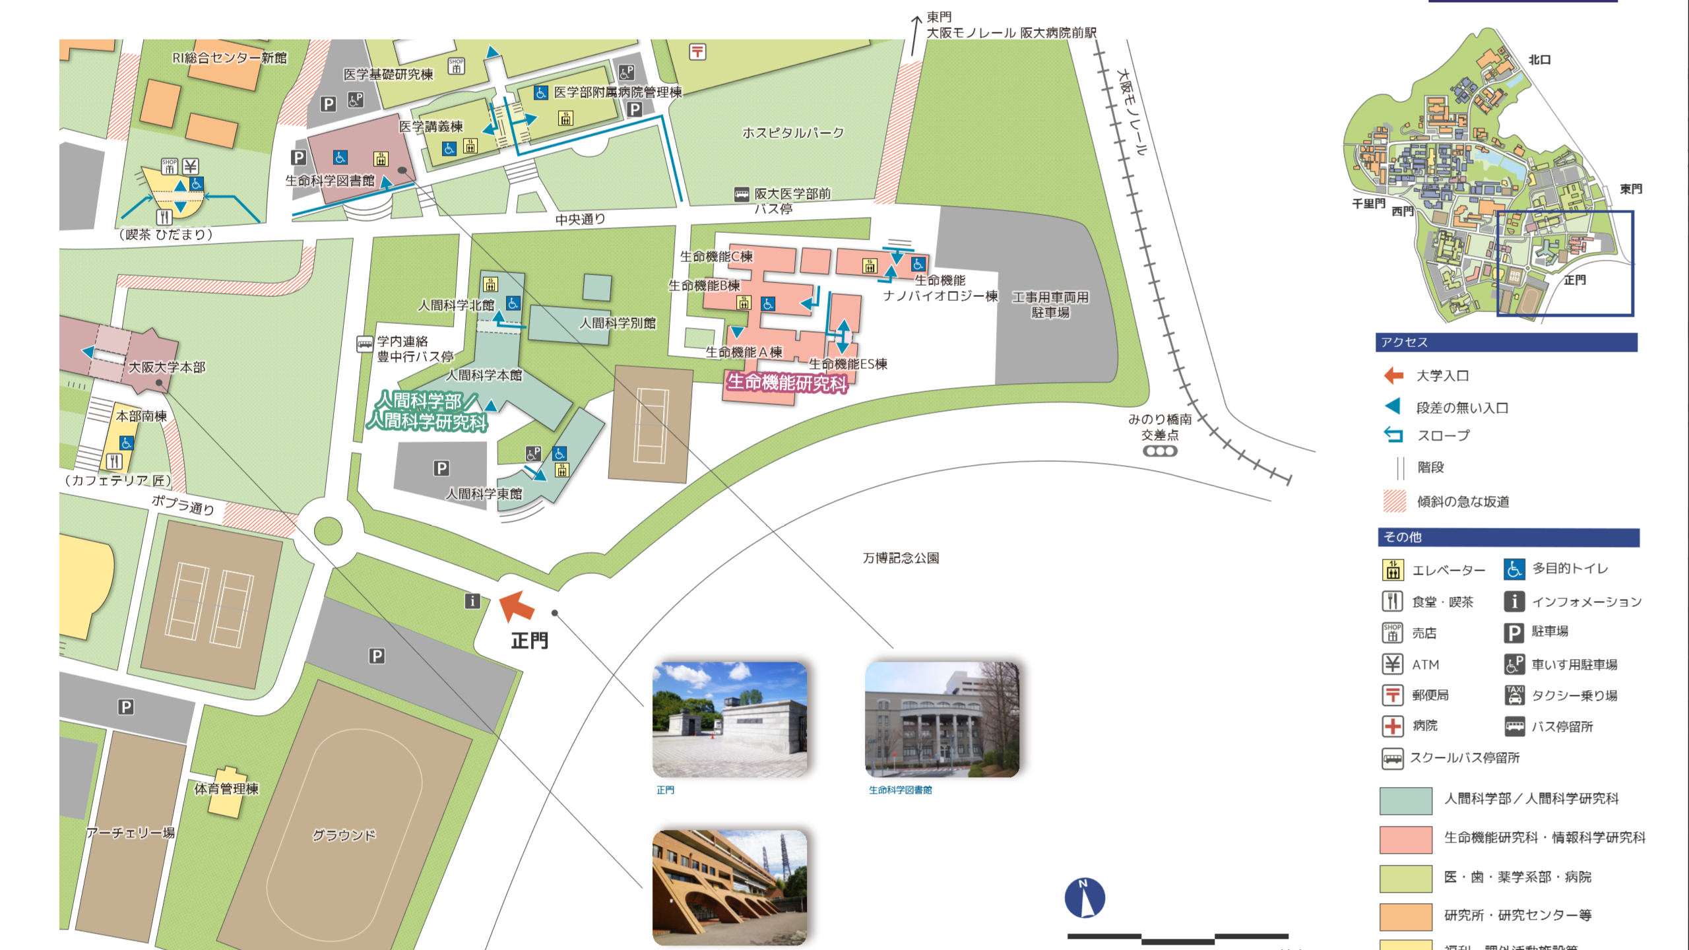
ここの２階

